(рекомендации Всемирной организации здравоохранения)

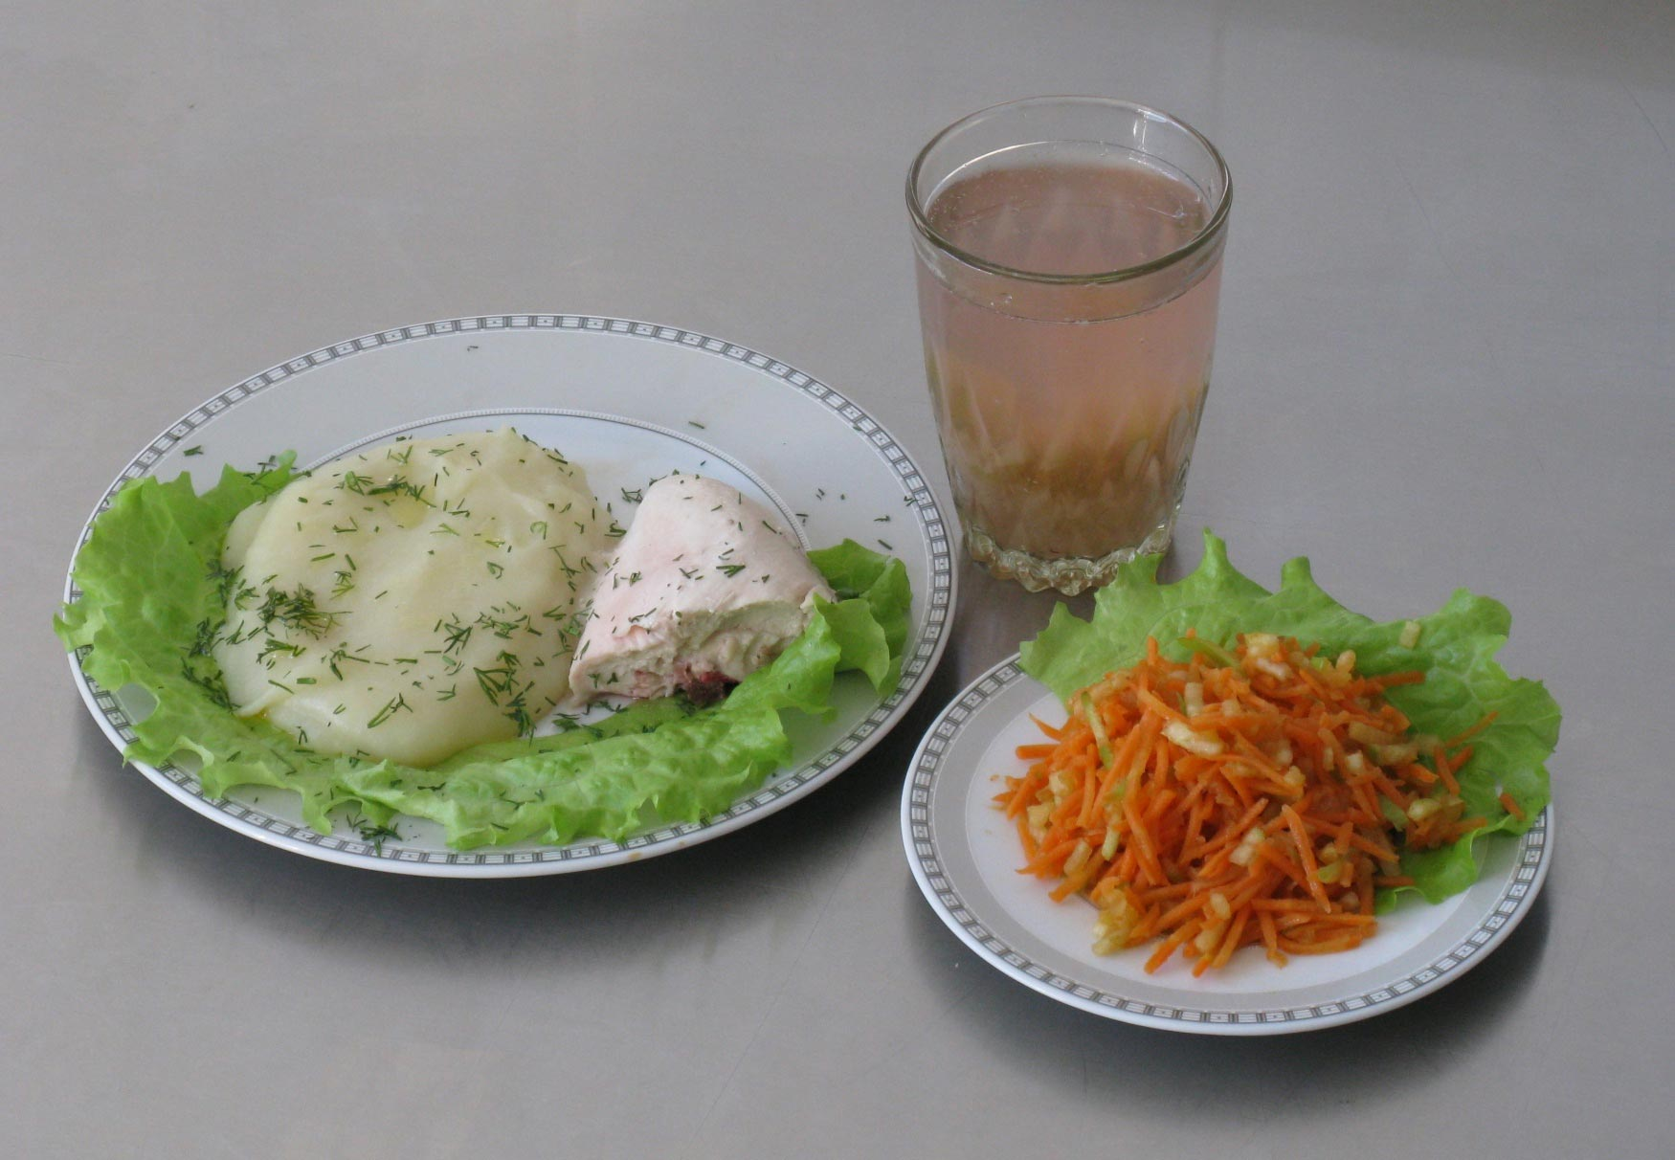
1. Соблюдайте правильный режим питания- 5-6 раз в день небольшими порциями.
2. Ешьте питательную пищу, в основе которой лежат разнообразные продукты главным образом растительного, а не животного происхождения.
3. Несколько раз в день ешьте хлеб, зерновые продукты, макаронные изделия, рис или картофель.
4. Несколько раз в день ешьте разнообразные овощи и фрукты, предпочтительно в свежем виде и местного происхождения (не менее 400 г в день).
5. Поддерживайте массу тела в рекомендуемых пределах (величину «идеальной» массы тела можно рассчитать по формуле: I= m/ H², где m-масса тела в (кг), h- рост в (м), и измеряется в кг/м², индекс массы тела 20–25 норма.
6. Контролируйте потребление жиров (не более 30% суточной энергии) и заменяйте бòльшую часть насыщенных жиров ненасыщенными растительными маслами.
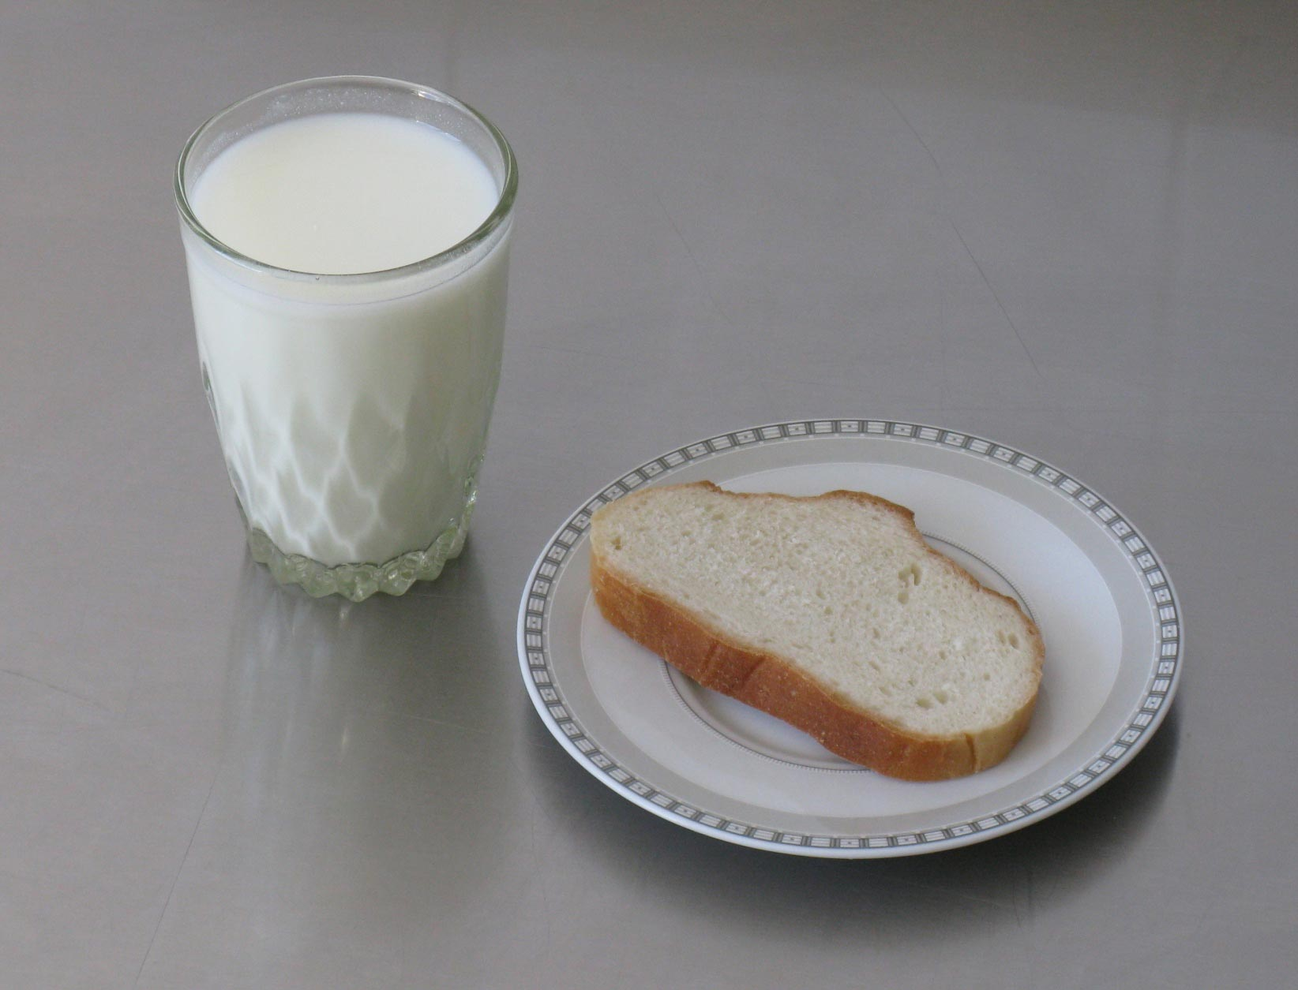
7. Заменяйте жирные мясо и мясные продукты фасолью, бобами, чечевицей, рыбой, птицей или нежирным мясом.
8. Употребляйте молоко и молочные продукты (кефир, простоквашу, йогурт и сыр) с низким содержанием и жира, и соли.
9. Выбирайте такие продукты, в которых мало сахара, и поменьше ешьте рафинированного сахара, ограничивая частоту употребления сладких напитков и сладостей.
10. Выбирайте пищу с низким содержанием соли. Суммарное потребление соли должно быть не более одной чайной ложки (6г) в день, включая соль, находящуюся в хлебе и переработанных, вяленых, копченых или консервированных продуктах.
11. Если допускается употребление алкоголя, необходимо ограничить его двумя порциями (по 10г алкоголя) в день.
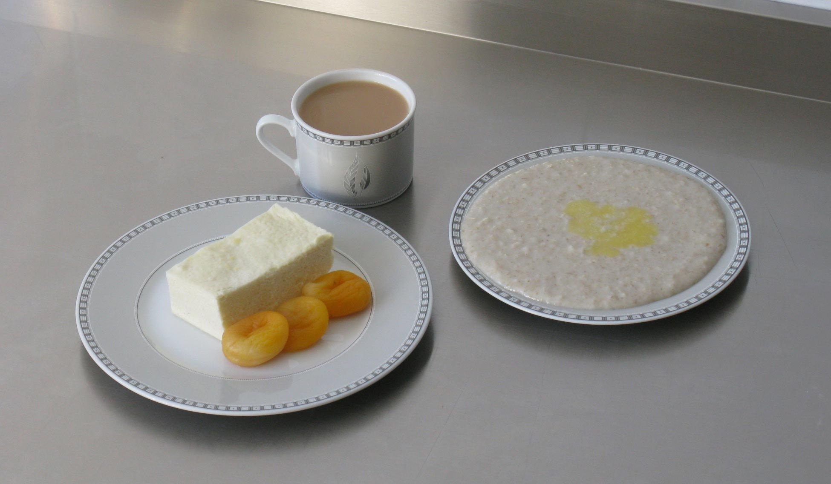
12. Готовьте пищу безопасным и гигиеничным способом. Уменьшить количество добавляемых жиров помогает приготовление пищи на пару, выпечка, варка или обработка в микроволновой печи.

